Le projet se décompose en 2 parties
1ère partie : simulation sous isis, étude fonctionnelle, réalisation sur plaque d'essai
2ème partie: Etude et réalisation

- Première partie

- Etude fonctionnelle

Dans cette partie, nous allons étudier de manière théorique et détaillée le fonctionnement du thermomètre, comment une grandeur physique qu'est la température peut-elle être grâce au thermomètre captée, caractérisée et représentée par une grandeur numérique.

Le thermomètre est constitué de trois principaux composants : le LM35, le LM3914 et 10 LEDS.

Etudions dans un premier temps le schéma fonctionnel donné en figure 1, représentant les fonctions des différents composants de notre thermomètre : FS1, FS2,FS3 et FS4. À quoi correspondent ces différentes fonctions ?

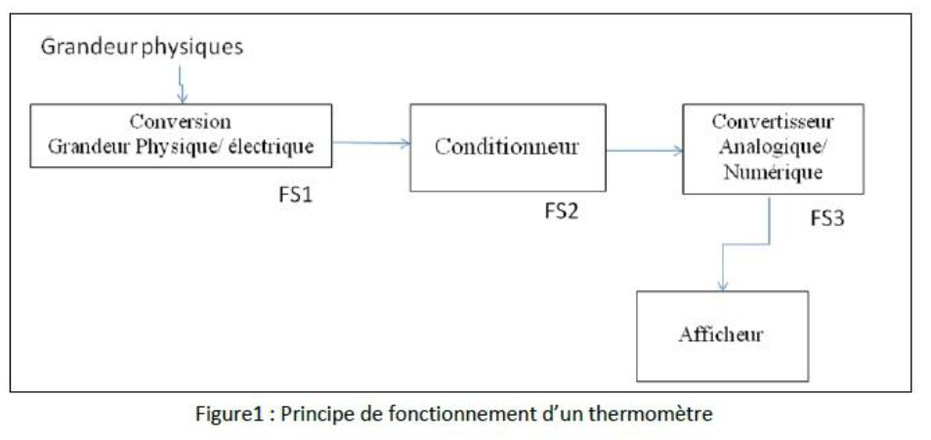
La fonction FS1 a pour rôle de convertir une température (grandeur physique) en une tension (grandeur électrique). Cette étape est assurée par un capteur de température, le LM35.

La tension de sortie du capteur va dans un second temps être transformée en une tension analogique par le conditionneur représenté dans le schéma fonctionnel de la figure 1. Une grandeur analogique est une grandeur dont la mesure donne un nombre réel variant de façon continue. Cette transformation correspond à la fonction FS2. C'est cette grandeur analogique qui va pouvoir être lue à l'étape suivante par le convertisseur analogique/numérique. Cette étape permet donc de rendre lisible la tension sortie du capteur par le système d'acquisition numérique du signal.

La fonction FS3 correspond à la transformation de la grandeur analogique en une grandeur numérique, assurée par un circuit intégré le LM3914.

La fonction FS4 correspond à la transformation de la grandeur numérique en un affichage grâce aux 10 LEDS.

Donc, les étapes du fonctionnement d'un thermomètre correspondent à tout d'abord la conversion de la température captée en une tension grâce au LM35. Puis cette tension va être conditionnée, transformée en une tension qui va être compatible avec la 3ème étape qui est la conversion de la tension en une grandeur numérique grâce au LM3914. Cette grandeur numérique sera affichée grâce aux dix LEDS.

Nous allons maintenant décrire de manière détaillée les différents composants de notre thermomètre, nous allons expliquer leur fonctionnement :

LM35 : capteur de température à circuit intégré, permet de transformer la température captée en une tension. La tension de sortie du LM35 est proportionnelle à la température captée en celsius. Le LM35 peut capter des températures sur une plage de -55°C à °+150°C. La tension de sortie augmente de 10 mV par degré celsius. Il fonctionne 4 à 30 volts, limites au delà desquelles des dommages de l'appareil peuvent se produire.

Conditionneur

C'est l'association de deux résistances R3 et R4, et du condensateur qui forment ce qu'on appelle le conditionneur, qui a pour rôle de rendre lisible la tension de sortie du LM35 pour le LM3914.
Le circuit est alimenté par une source de courant continu, le condensateur est donc complètement chargé, plus aucun courant ne le traverse, il est considéré comme un interrupteur ouvert et n'a donc aucun rôle.

LM3914 : circuit intégré monolithique qui capte la tension de sortie du LM35 après conditionnement en une grandeur analogique. Cette tension doit être faible. Le LM3914 conduit 10 LEDS, et marche sur une plage de 0 à 1,25V.

Expliquer ce que va faire le conditionneur (10mV/°C ==> 32mV/°C) et tracer la courbe

Décrire le fonctionnement détaillé d'allumage des LEDS FS4 : Vout = 1,25V pour 10 LEDS, donc une LED => 0,125V. Etc.

donner les limites des tensions des différentes LEDS : tableau.

- Simulation sous Isis.

